山东师范大学
实验报告

院系部所 | 信息科学与工程学院 |  | 课程名称 |  | 计算机操作系统
所在班级 | 计工本2301 | 学号 | 202311000415 | 姓名 | 颜丙超
实验编号 | 02 | 题目 | 进程同步（生产者消费者）

一、实验目的和要求
1.掌握基本的同步与互斥算法，理解P，V操作。
2.理解生产者消费者模型
3.了解windows系统或unix/linux系统下中信号量的使用方法
4.编写程序完成实验内容；
5.对测试数据进行分析；
6.撰写实验报告。
二、实验环境
硬件环境：计算机一台 局域网环境
软件环境：Dev c++ Visual C++6.0
三、实验内容及实施
编写一个有关生产者和消费者的程序：每个生产者每次生产一个产品存入仓库，每个消费者每次从仓库中取出一个产品进行消费，仓库大小有限，每次只能有一个生产者或消费者访问仓库。要求:采用信号量机制。
实施：将未加入的同步互斥功能的代码进行运行，使程序能够进行生产者-消费者的问题。
下一步将同步互斥功能进行加入代码进行运行，看看两者的区别。

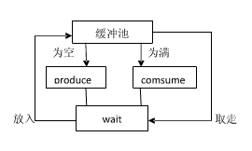
创建M个生产者线程
创建N个消费者线程

生产一件新产品
Wait(empty)
Wait(mutex)
将产品放入缓冲区
Signal(mutex)
Signal(full)
Wait(full)
Wait(mutex)
消费一个产品
Signal(mutex)
Signal(empty)

四、实验结果
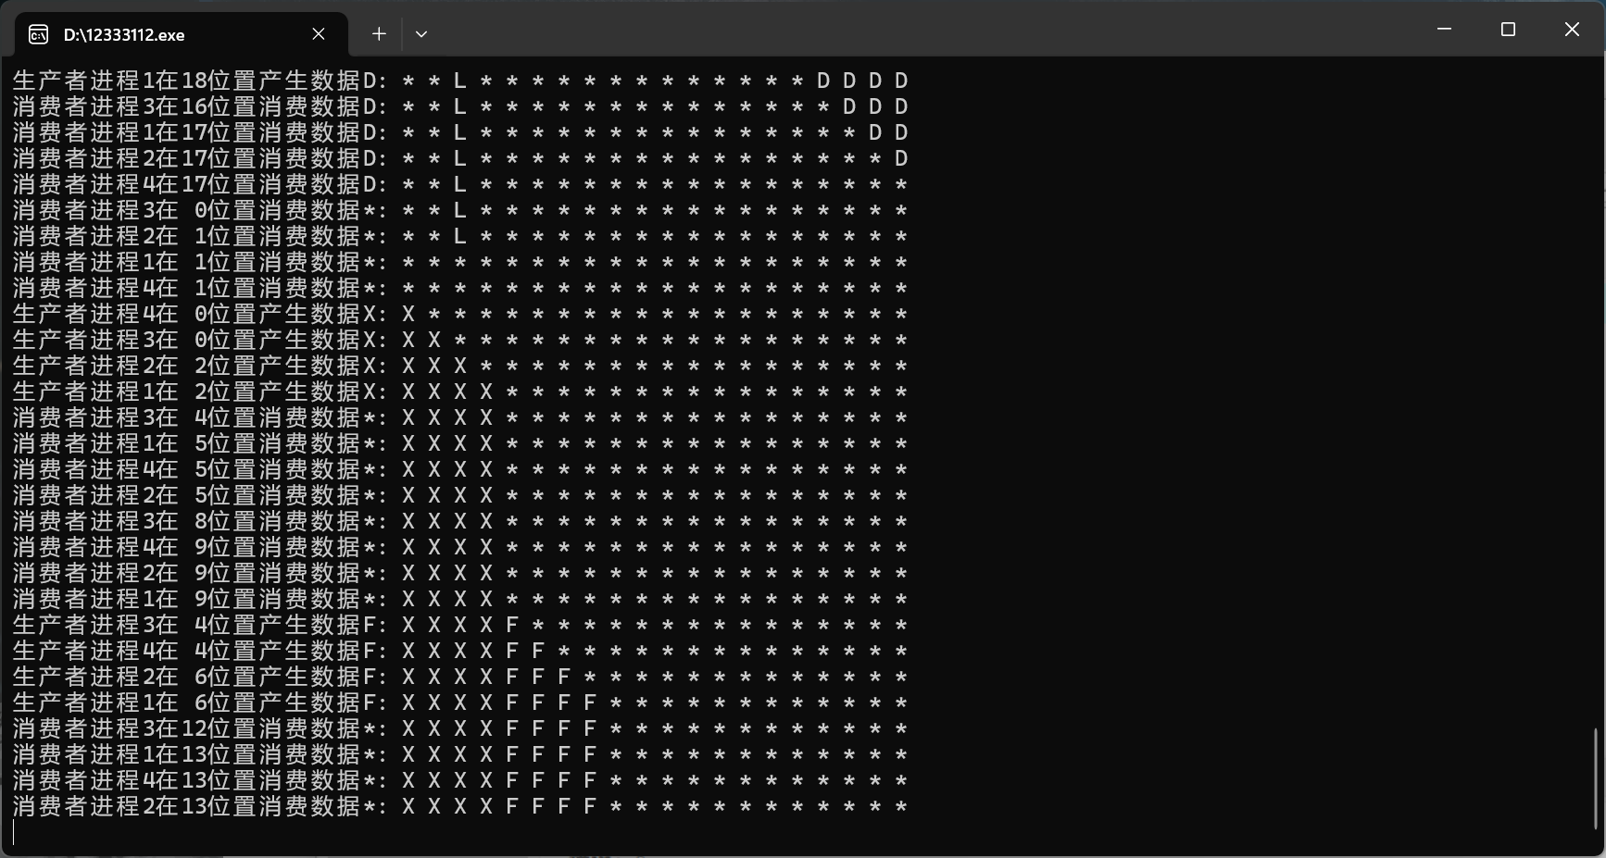

五、实验总结
1.在未修改程序中，存在严重的线程同步问题，因为生产者和消费者之间没有使用任何同步机制（如互斥锁、信号量等）来控制对共享资源（即缓冲区 buff）的访问。这会导致数据竞争和条件竞争，进而产生不可预测的结果，如缓冲区溢出、数据被覆盖、读取未定义的数据等。
2.通过引入互斥锁（mutex），我们解决了生产者和消费者之间对共享资源（即缓冲区）的访问冲突问题。互斥锁确保了同一时间只有一个线程（生产者或消费者）能够访问缓冲区，从而避免了数据竞争和条件竞争。程序的稳定性和可靠性得到了显著提升。生产者不再会覆盖消费者还未处理的数据，消费者也不会读取到未完全写入的数据。这保证了数据的完整性和一致性。

说明：
1、一个实验项目写一个实验报告，文件名以学号+姓名+实验报告号。
2、每次实验结束后一个周内请同学们把实验报告通过学习通上传。

